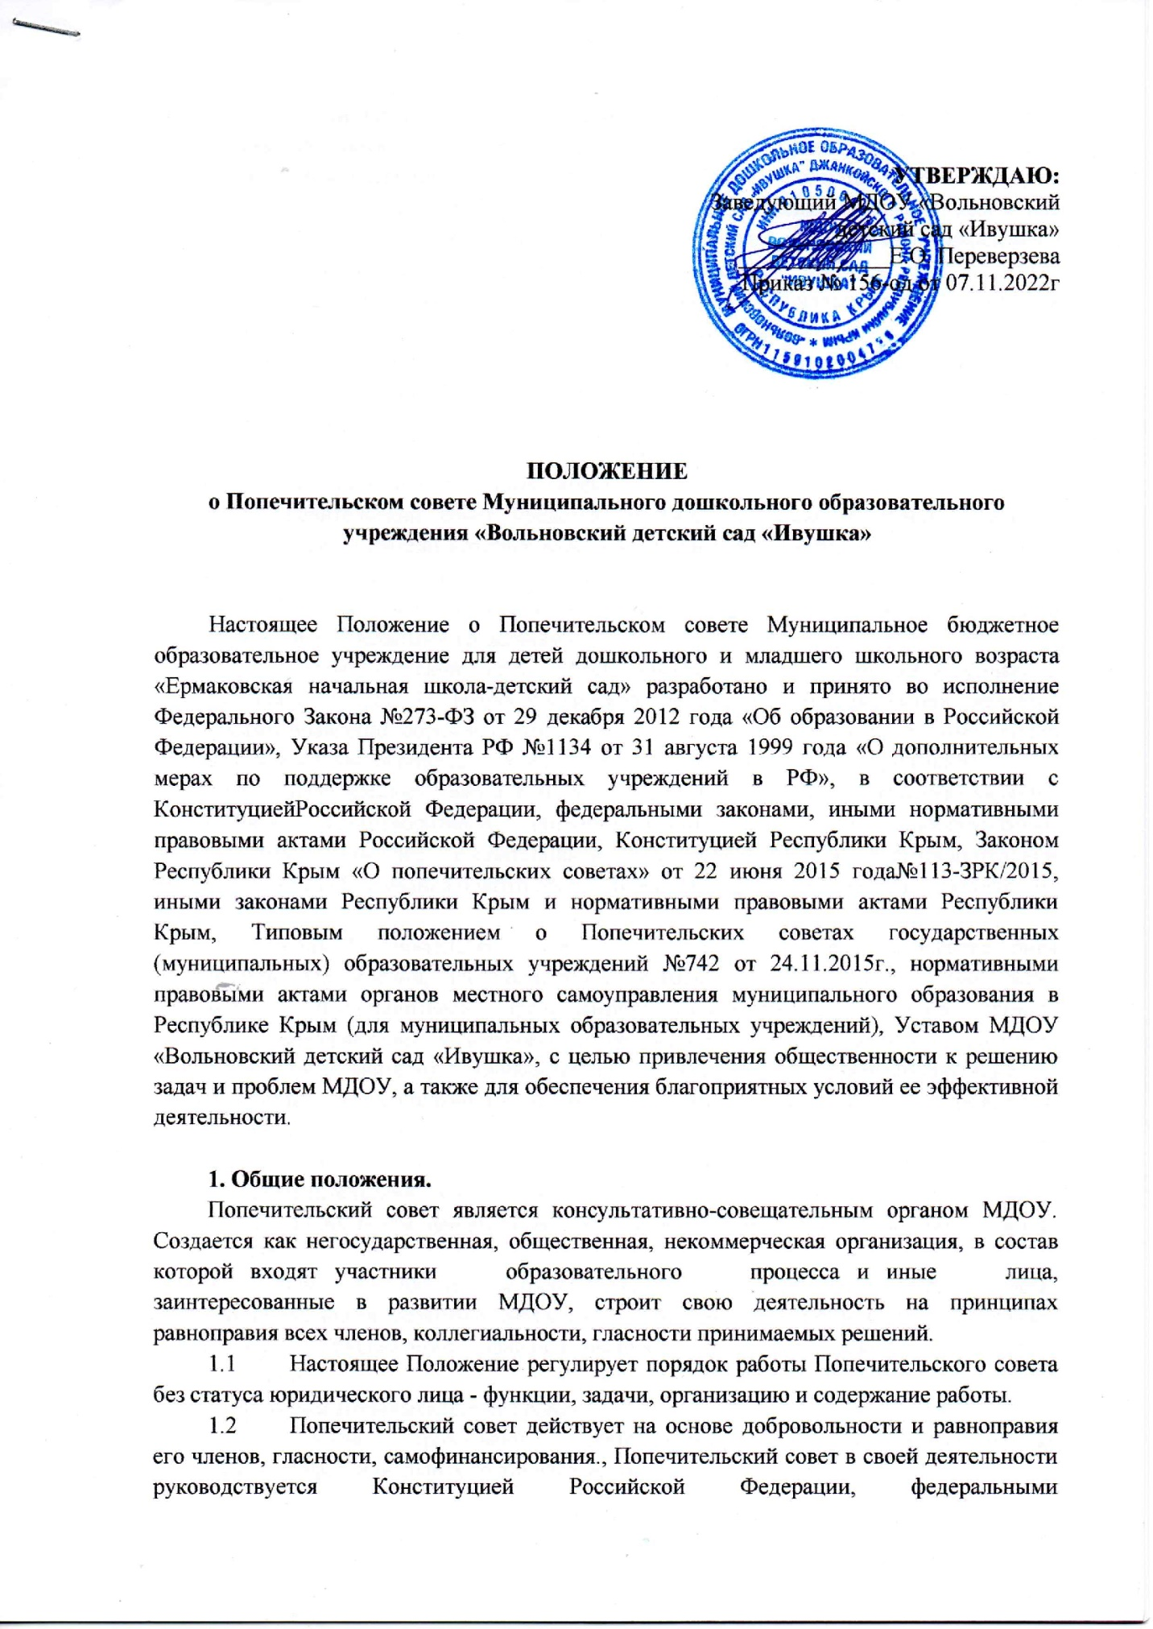

конституционными законами, федеральными законами Российской Федерации, указами Президента Российской Федерации, постановлениями Правительства Российской Федерации, международными договорами Российской Федерации, Конституцией Республики Крым, законами Республики Крым, постановлениями Совета министров Республики Крым, нормативными правовыми актами органов местного самоуправления в Республике Крым, уставом МДОУ, настоящим Положением

* 1. Попечительский совет МДОУ (далее - Попечительский совет) в соответствии с уставом МДОУ является органом самоуправления.

1.4 Попечительский совет действует в тесном контакте с учредителем, администрацией и педагогическим советом МДОУ. Он не вправе вмешиваться в текущую оперативно - распорядительную деятельность администрации МДОУ. Решения Попечительского совета по вопросам вне его исключительной компетенции имеют рекомендательный и консультативный характер.

1.5 Попечительский совет представляет свои интересы, интересы отдельных организаций, представители которых входят в состав совета, в федеральных и местных органах исполнительной власти, общественных и международных организациях, средствах массовой информации, а также в отношениях с другими образовательными организациями и отдельными гражданами.

1.6. Попечительский совет МДОУ «Вольновский детский сад «Ивушка» в соответствии с п. 2 ст. 35 Закона Российской Федерации “Об образовании” является формойсамоуправления образовательного учреждения. Порядок выборов и компетенция попечительского совета определяются уставом общеобразовательного учреждения.

1.5. Попечительский совет в МДОУ «Вольновский детский сад «Ивушка» является сообществом благотворителей образовательного учреждения, добровольным объединением родителей воспитанников для осуществления благотворительной деятельности без образования благотворительной организации (без создания юридических лиц).

В состав Попечительского совета могут войти также юридические лица организаций, учреждений, их коллективы, которые реализуют свои права через полномочных представителей, представители государственных органов, органов местного самоуправления и организаций различных форм собственности, родители (законные представители) обучающихся и иные лица, заинтересованные в совершенствовании деятельности и развитии общеобразовательного учреждения, физические лица - воспитатели, творческие работники, предприниматели, работники органов законодательной, исполнительной, судебной властей, органов управления и т.д. ..

1.6 Попечительский совет совместно с учредителем осуществляет контроль за целевым использованием финансовых средств, выделяемых МДОУ по линии фонда попечителей

1.7 Цель Попечительского совета - содействовать эффективному функционированию и развитию детского сада путем привлечения дополнительных источников внебюджетного финансирования, укрепления связей с другими организациями.

**2. Функции Попечительского совета.**

* 1. Социальная – привлечение к деятельности совета представителей разных социально - профессиональных групп населения.
  2. Экономическая - реализация многоканальных схем внебюджетного финансирования.
  3. Политическая – проведение в жизнь государственной (региональной) образовательной политики.

**3. Задачи Попечительского совета.**

Основными задачами деятельности Попечительского совета Учреждения являются:

* 1. Формирование среди населения понимание значимости качества полученного образования для определения дальнейшего социального статуса гражданина.
  2. сотрудничество с органами государственной власти Российской Федерации, органами государственной власти Республики Крым, органами местного самоуправления муниципальных образований в Республике Крым, организациями и учреждениями независимо от форм собственности, а также физическими лицами, направленное на улучшение условий функционирования Учреждения;

3.4 содействие улучшению материально-технической, учебно - производственной, научной, культурной, спортивной, коррекционно - восстановительной, лечебно-оздоровительной и иных баз МДОУ;

3.5. содействие привлечению дополнительных источников финансирования Учреждения - в первую очередь за счет добровольных пожертвований родителей и других лиц;

3.6 содействие организации и проведению мероприятий, направленных на охрану жизни и здоровья физических лиц в МДОУ;

3.7 организация досуга и оздоровления обучающихся и сотрудников МДОУ;

3.8 содействие социально-правовой защите обучающихся и сотрудников МДОУ;

3.9 финансирование сферы социально-бытового обслуживания сотрудников Учреждения;

3.10 осуществление благотворительной деятельности;

3.11 содействие в создании оптимальных условий для обучения и воспитания обучающихся, в том числе детей-сирот, детей из малообеспеченных семей, детей- инвалидов ит.д.;

3.12 формирование предложений родительской общественности на виды образовательных услуг, в том числе дополнительных;

3.13 содействие внедрению инновационных технологий в деятельность МДОУ;

3.14 участие в разработке и реализации программы развития МДОУ;

3.15 оказание организационно-методической, информационной поддержки, пропаганда результатов работы МДОУ, содействие установлению и развитию социального партнерства;

3.16. в положении о Попечительском совете МДОУ могут быть предусмотрены иные задачи Попечительского совета, не противоречащие законодательству Российской Федерации, Республики Крым, другим нормативным правовым актам, а так же уставу МДОУ

**4. Организация работы Попечительского совета.**

* 1. Попечительский совет создается на общем собрании родителей, которые добровольно объединяются для осуществления благотворительной деятельности. Общее собрание в этом случае приобретает статус Учредительного собрания.
  2. Членами Попечительского совета могут быть граждане, представители организаций и учреждений независимо от форм собственности, органов государственной власти Российской Федерации, органов государственной власти Республики Крым, а также органов местного самоуправления муниципальных образований в Республике Крым.

4.3 Из числа членов Попечительского совета избираются заместитель председателя Попечительского совета и секретарь Попечительского совета. Заместитель председателя и секретарь избираются на первом заседании Попечительского совета большинством голосов при открытом голосовании и утверждаются председателем МДОУ. Срок полномочий заместителя председателя и секретаря определяется положением о Попечительском совете, но не должен превышать 3 года.

4.4. Число членов Попечительского совета является произвольным, зависит от количества попечителей МДОУ и определяется Положением о Попечительском совете или уставом МДОУ.

4.5 Состав членов Попечительского совета как органа самоуправления учреждения утверждается приказом по МДОУ.

4.6 Председатель и члены Попечительского совета осуществляют свою деятельность безвозмездно. Расходы, возникшие в результате исполнения обязанностей, не возмещаются.

4.7 Попечительский совет возглавляет председатель, которым по должности является руководитель МДОУ, также могут быть избраны сопредседатели

4.7.1. Председатель Попечительского совета:

1. созывает и координирует работу Попечительского совета;
2. организует подготовку и проводит заседания Попечительского совета;
3. утверждает решения Попечительского совета;
4. определяет функции заместителя, секретаря и других членов Попечительского совета;
5. представляет Попечительский совет в отношениях с предприятиями, учреждениями и организациями по вопросам, отнесенным к его полномочиям.

Председатель Попечительского совета имеет право делегировать свои полномочия членам попечительского совета.

4.8 Решения Попечительского совета принимаются на его заседаниях, которые проводятся ежеквартально согласно плану работы.

Внеочередное заседание может быть созвано председателем Попечительского совета по мере необходимости либо по требованию членов Попечительского совета или учредителя.

В период между заседаниями руководство Попечительским советом осуществляет председатель.

4.9. Попечительский совет без созыва собрания попечителей может своим решением принять других членов: юридических и физических лиц, изъявивших желание оказать благотворительную помощь в МДОУ «Вольновский детский сад «Ивушка»

4.10. Все решения попечительского совета принимаются большинством голосов при наличии не менее 2/3 его членов, а решение считается принятым, если за него проголосовало не менее половины от списочного состава попечительского совета решения оформляются протоколом, подписываются председателем Попечительского совета и секретарем.  
Документация хранится у председателя попечительского совета.

4.10 Осуществление членами попечительского совета своих функций производится на добровольной основе без отрыва от основной производственной и служебной деятельности..

4.11 Попечительский совет может осуществлять в установленном порядке рекламную и издательскую деятельность, распространять выпускаемые издания по вопросам работы совета и МДОУ.

4.12. Новые представители могут быть приняты в Попечительский совет только при условии, что за их кандидатуры проголосовало более половины присутствующих на заседании членов Попечительского совета.

4.13. Кандидатуры в состав Попечительского совета выдвигаются на общем собрании работников МДОУ или по собственной инициативе путем подачи письменного заявления.

4.14. Выход из Попечительского совета осуществляется членом Попечительского совета путем подачи письменного заявления.

4.15. Заседание Попечительского совета является правомочным, если на нем присутствует большинство от числа всех членов Попечительского совета.

4.16. Решение Попечительского совета принимается путем открытого голосования большинством голосов присутствующих на заседании членов Попечительского совета.

В случае равенства голосов "за" и "против" решающим является голос  
председательствующего.

4.17 Решение Попечительного совета в семидневный срок доводится до сведения руководства и коллектива МДОУ, заинтересованных лиц, а также общественности

**5.** **Основными направлениями деятельности Попечительского совета Учреждения являются**:

- финансирование и реализация перспективных инициатив и нововведений, новых информационных технологий, способствующих дальнейшему развитию различных видов и форм повышения квалификации и профессиональной переподготовки сотрудников МДОУ;

- содействие развитию системы непрерывного экономического, духовного и нравственного воспитания обучающихся, сотрудников Учреждения, формированию их деловых и профессиональных качеств;

* инициативное содействие установлению и развитию межрегионального и международного сотрудничества Учреждения по основным видам деятельности;
* содействие финансированию строительных объектов учебного, научного и социально-бытового назначения Учреждения, приобретению оборудования, материалов, средств вычислительной и организационной техники, необходимых для учебного процесса и проведения научных исследований;
* оказание содействия в финансировании стажировок слушателей и преподавателей МДОУ;
* оказание содействия в организации финансирования нововведений, способствующих дальнейшему совершенствованию управления МДОУ;
* оказание содействия в улучшении качества предоставляемых МДОУ услуг;
* оказание содействия в организации хозяйственной деятельности Учреждения;
* пропаганда результатов деятельности МДОУ;
* содействие в совершенствовании учебно-воспитательного, учебно - научного процесса в МДОУ;
* содействие в совершенствовании организации труда работников МДОУ;
* оказание содействия в повышении уровня социальной защищенности работников МДОУ;
* содействие в рассмотрении предложений, заявлений и жалоб граждан по вопросам организации работы Учреждения и предоставления им услуг в области образования;
* оказание содействия в разрешении конфликтных ситуаций, возникающих между работниками Учреждения и обслуживаемыми гражданами;
* разработка и внесение предложений в администрацию МДОУ, а также в органы государственной власти по вопросам защиты прав и интересов участников МДОУ;
* создание фонда поддержки и развития Учреждения;
* содействие организации питания и медицинского обслуживания обучающихся МДОУ;
* содействие организации конкурсов, соревнований и других массовых мероприятий в МДОУ;
* оказание помощи обучающимся из малообеспеченных семей и обучающимся - сиротам, поддержка одаренных обучающихся, учреждение именных стипендий;

иные направления деятельности Попечительского совета, не противоречащие законодательству Российской Федерации, Республики Крым, другим нормативным правовым актам, а также уставу МДОУ.

**6. Права и обязанности попечительского совета муниципального образовательного учреждения**

6.1. Права, предоставляемые Попечительскому совету, определяются в положении о Попечительском совете и не могут противоречить действующему законодательству.

6.2. Для осуществления возложенных функций Попечительскому совету предоставлены следующие права:

* создавать комиссии, инициативные и иные группы для решения задач, которые стоят перед Попечительским советом;
* входить в состав органов управления МДОУ с правом совещательного голоса;
* принимать участие в рассмотрении обращений граждан по вопросам, касающимся работы МДОУ, с целью содействия их решению;
* способствовать целесообразному расходованию бюджетных средств, выделяемых на содержание МДОУ, а также средств, передаваемых МДОУ гражданами и юридическими лицами в качестве добровольных пожертвований и даров. В случае их нецелевого использования и расходования информировать об этом органы, осуществляющие контроль за деятельностью МДОУ;
* вносить предложения в администрацию МДОУ по вопросам совершенствования его деятельности в сфере образования, укрепления кадрового состава МДОУ и развития его материально-технической базы;

обращаться в государственные органы за консультационной и методической помощью по вопросам, относящимся к сфере его деятельности;

* принимать участие в конференциях, совещаниях, семинарах, а также выступать в средствах массовой информации по вопросам предоставления МДОУ услуг в сфере образования;
* участвовать в проверке деятельности МДОУ;
* запрашивать информацию у руководства МДОУ о ходе и итогах реализации программы развития образования, о поступлении и расходовании финансовых и материальных средств;
* вносить предложения в план работы МДОУ;
* учреждать фонд развития образования;
* получать общую информацию о деятельности МДОУ, разъяснения по организации образовательного (научного)процесса.

6.3 Члены попечительского совета обязаны:

* соблюдать настоящее Положение;
* руководствоваться уставом МДОУ;
* взаимодействовать с другими органами МДОУ;
* защищать интересы родителей и ученического (студенческого) сообщества в МДОУ;
* контролировать целевое использование внебюджетных средств МДОУ, выделяемых по линии фонда попечителей;

- принимать активное участие в мероприятиях учреждения;

**7 Порядок привлечения и использования финансовых и материальных ресурсов Попечительского совета муниципального образовательного учреждения**

7.1. В случае создания Попечительского совета без образования юридического лица бухгалтерский отчет его деятельности осуществляется по обычному порядку учета внебюджетной деятельности образовательного МДОУ.

7.2 В случае создания Попечительского совета с образованием юридического лица, т.е. в форме некоммерческой организации, учет ведется согласно действующему законодательству Российской Федерации, регулирующему бухгалтерский и налоговый отчеты.

7.3. Фонд поддержки и развития образовательного учреждения (далее Фонд) создается по решению Попечительского совета.

7.3.1. Цель создания Фонда - концентрация внебюджетных средств, поступающих в образовательное учреждение от юридических и физических лиц и их адресное использование.

7.3.2. Средства Фонда используются на развитие материально-технической базы учреждения, обновление библиотечных фондов, финансирование социальных и социально-культурных мероприятий, направленных на улучшение условий труда, быта и отдыха учащихся и работников МДОУ, и другие мероприятия.

7.3.3. Фонд осуществляет учет исполнения средств доходов и расходов по средствам, полученным за счет внебюджетных источников, в соответствии с законодательством Российской Федерации. Фонд расходует средства, полученные

за счет внебюджетных источников, по целевому назначению в соответствии с действующим законодательством Российской Федерации и в меру выполнения мероприятий, предусмотренных сметами доходов и расходов.

Средства Попечительского совета – это те финансовые средства, которые он самостоятельно находит или помогает найти администрации детского сада, они являются составной частью внебюджетных средств МДОУ и расходуются:

* на функционирование и развитие детского сада;
* на оказание материальной помощи воспитанникам;
* на оплату экстренных, не предвиденных сметой расходов – резервный фонд.

7.4. В целях контроля за целевым использованием средств внебюджетных средств Учреждения Попечительский совет вправе создавать ревизионные комиссии. Комиссии создаются из числа членов Попечительского совета. Решение о создании ревизионной комиссии принимаются в общем порядке.

**8. Попечительский совет несет ответственность:**

* за целевое использование спонсорских взносов отдельных граждан, за рациональное использование средств фонда;
* несет ответственность за исполнение внебюджетных средств наряду с главным распорядителем - директором ОУ;
* за нецелевое использование финансовых средств.
* за эффективность использования финансовых средств, полученных в виде благотворительных вкладов от населения;
* за активность в пополнении финансовыми средствами фонда попечительского совета;
* за периодическую отчетность о своей деятельности.

**9. Делопроизводство попечительского совета**

(обязательная документация)

* план работы попечительского совета, отчеты о деятельности за год;
* попечительский совет планирует свою работу самостоятельно.

**10. Заключительные положения.**

10.1 Попечительский совет прекращает свою работу по совместному решению лиц, принявших ранее решение о его создании, с информированием в семидневный срок учредителя (учредителей) МДОУ.

10.2. После прекращения работы Попечительского совета документы и протоколы его работы хранятся в архиве МДОУ.

В настоящее Положение по мере необходимости попечительским советом могут вноситься изменения и дополнения.

Срок действия настоящего Положения устанавливается на время существования данной организационной формы попечительского совета, либо до принятия нового Положения.

**Примечания:**

Положение о попечительском совете МДОУ обсуждается общем собрании трудового коллектива МДОУ и вводится в действие приказом директора с указанием срока введения положения в действие.